PDP III- ZADANIA NA DNI
18.05- 22.05.2020r.
Proszę wykonać poniższe zadania, a następnie przesłać zdjęcia wykonanych zadań na adres e- mail: ewcia580@gmail.com
Zadania możesz wydrukować, ale jeżeli to problem zadania można przepisać.
W razie pytań lub trudności proszę o kontakt

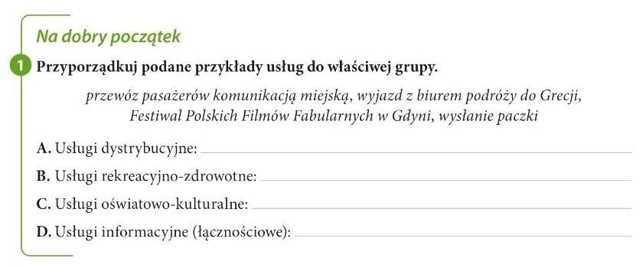
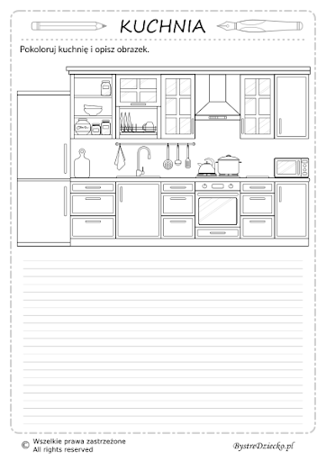

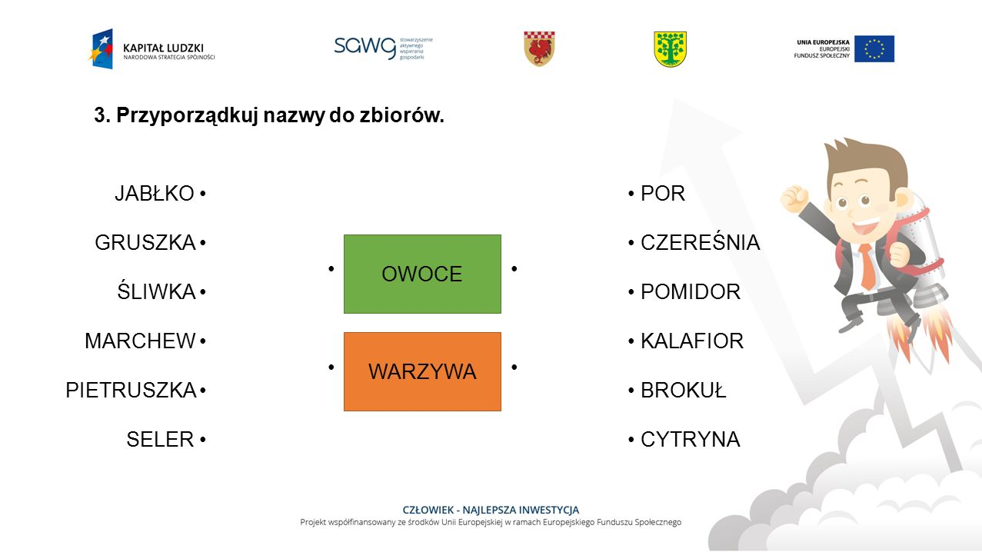

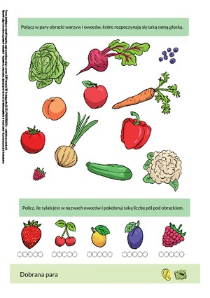

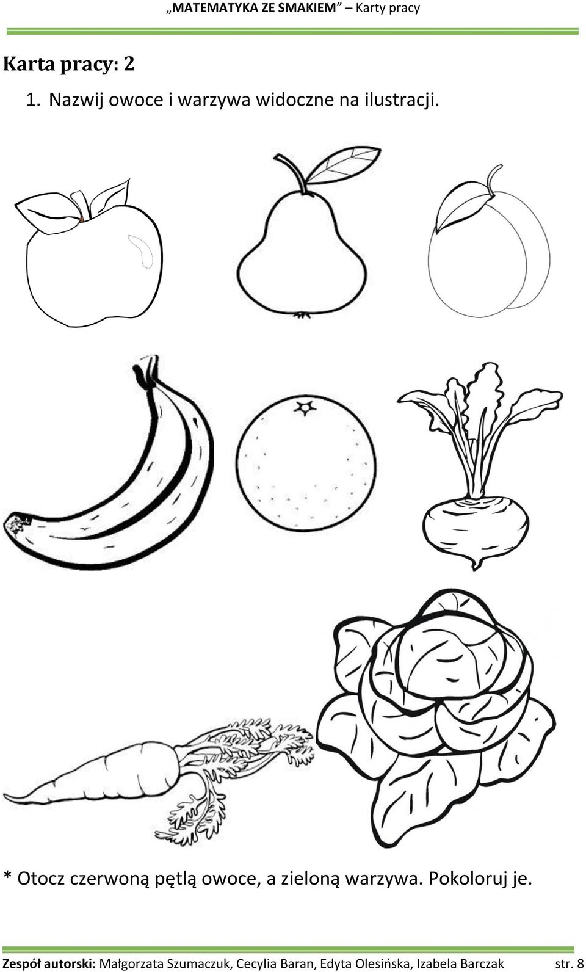
ZAPISZ ULUBIONY PRZEPIS NA SAŁATKĘ WARZYWNĄ.

